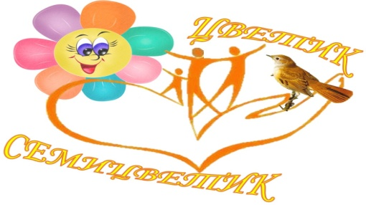
МУНИЦИПАЛЬНОЕ АВТОНОМНОЕ ДОШКОЛЬНОЕ ОБРАЗОВАТЕЛЬНОЕ УЧРЕЖДЕНИЕ «ДЕТСКИЙ САД КОМБИНИРОВАННОГО ВИДА № 103 «ТУРГАЙ»

В МАДОУ «Детский сад комбинированного вида № 103 «Тургай» работает КОНСУЛЬТАЦИОННЫЙ ЦЕНТР для родителей, воспитывающих детей дошкольного возраста на дому.  Здесь вы сможете получить бесплатную квалифицированную помощь специалистов:  - Старшего воспитателя,  - Воспитателя,  - Старшей медсестры,  - Педагога-психолога,  - Учителя-дефектолога,  - Инструктора по ФИЗО,  - Инструктора по плаванию,  - Музыкального руководителя,  - Воспитателя по обучению татарскому языку. | Наши специалисты окажут необходимую Вам консультационную помощь по различным вопросам воспитания, обучения и развития детей в возрасте от 2 месяцев до 7 лет по следующим направлениям:  - Воспитание, обучение детей дошкольного возраста;  - Социализация детей дошкольного возраста, не посещающих дошкольные образовательные организации;  - Успешная адаптация детей при поступлении детей в детский сад или школу;  - Организация игровой деятельности;  - Создание условий для закаливания и оздоровления детей;  - Социальная защита детей из различных катерогий семей; | КОНСУЛЬТАЦИОННЫЙ  ЦЕНТР  ОКАЗЫВАЕТ УСЛУГИ  БЕСПЛАТНО!  Запись на консультации  по телефону:  +7(8552)54-74-71  ЕЖЕДНЕВНО  С 9.00 до 17.00 часов  (кроме выходных)  Контактные лица:  Губайдуллина Альбина Адыхановна  - заведующий;  Рахимуллина Алсу Илгизовна  - старший воспитатель.  ГРАФИК РАБОТЫ:  Каждый вторник, четверг  С 10.00. – 14.00.  ЖДЕМ ВАС!

Уважаемые родители!
Если ваш ребёнок не посещает детский сад,
то эта информация будет вам интересна!
